Chapitre 8 : Structure des entités organiques
- Savoir écrire les formules brute et semi-développée d’une molécule à partir d’un modèle moléculaire
- Connaître et savoir identifier les groupes caractéristiques d’une molécule
- Savoir nommer une molécule à partir de sa formule semi-développée et inversement
- Savoir identifier les groupes caractéristiques d’une molécule grâce à l’analyse d’un spectre IR

- Description des entités organiques
- Différentes formules
Une molécule organique est une molécule constituée d’une chaîne carbonée sur laquelle sont fixées d’autres atomes ou groupes d’atomes. C’est un assemblage d’atomes, elle est donc électriquement neutre.

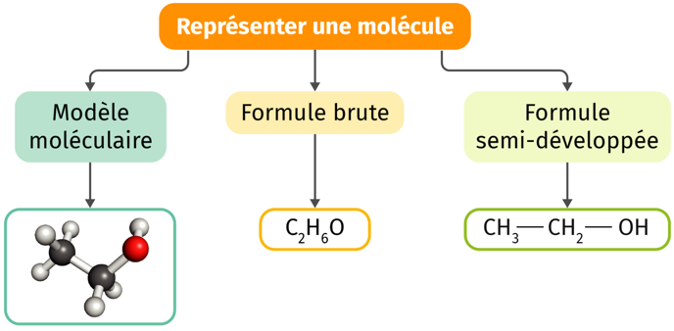
On peut représenter les molécules de différentes façons :
- La formule brute : elle indique la nature des atomes qui la constituent et le nombre de chacun de ces atomes. Ce nombre est précisé en indice, à droite du symbole des atomes.
    - La formule semi-développée : elle renseigne sur l’enchaînement des atomes les uns aux autres par des liaisons. Les liaisons établies avec les atomes d’hydrogène ne sont pas représentées.
On appelle squelette carboné l’enchaînement des atomes de carbone d’une molécule. Lorsqu’il ne présente pas de double ou de triple liaison carbone-carbone, et qu’il ne se referme pas sur lui-même pour former un cycle, le squelette carboné est dit saturé.
Une chaîne carbonée est dite ramifiée si au moins un des atomes de carbone de la chaîne principale est relié à plus de 2 atomes de carbone.

- Les groupes caractéristiques
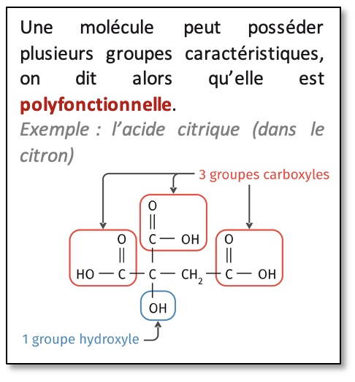
Dans une molécule, la présence de certains groupes d’atomes, nommés groupes caractéristiques, nous permet de classer les molécules dans des familles. Les molécules d’une même famille possèdent des propriétés physiques et chimiques similaires.
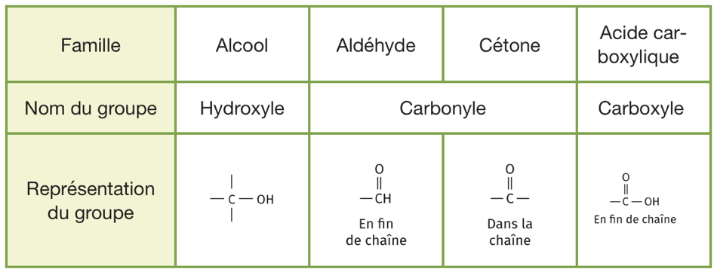

- Nommer les molécules
La nomenclature systématique (IUPAC) permet d’associer à une molécule un nom reconnu par tous. Il se compose d’une racine (ou préfixe), indiquant le nombre d’atomes de carbone de la chaîne carbonée la plus longue (appelée chaîne principale) et d’une terminaison (ou suffixe).

Les préfixes utilisés dans la nomenclature de chimie organique :
Nombre d’atomes de carbone de la chaîne carbonée | 1 | 2 | 3 | 4 | 5 | 6 | 7 | 8 | 9 | 10
Préfixe associé | Méth- | Eth- | Prop- | But- | Pent- | Hex- | Hept- | Oct- | Non- | Dec-

Une chaîne est dite ramifiée si au moins un des atomes de carbone de la chaîne linéaire est relié à plus de deux atomes de carbone. Les groupes qui forment la ramification sont appelés groupes alkyles.
Dans le cas d’un alcane ramifié, il faut repérer la chaîne carbonée principale qui est la chaîne carbonée la plus longue. On numérote ensuite cette chaîne carbonée et on rajoute le nom des ramifications (groupes alkyles).
On numérote la chaîne carbonée de manière à ce que les groupes caractéristiques puis les ramifications alkyles portent le plus petit numéro. On nomme les groupes alkyles par ordre alphabétique et on les précède de leur numéro de position.
Exemple de nomenclature d’un alcane ramifié :
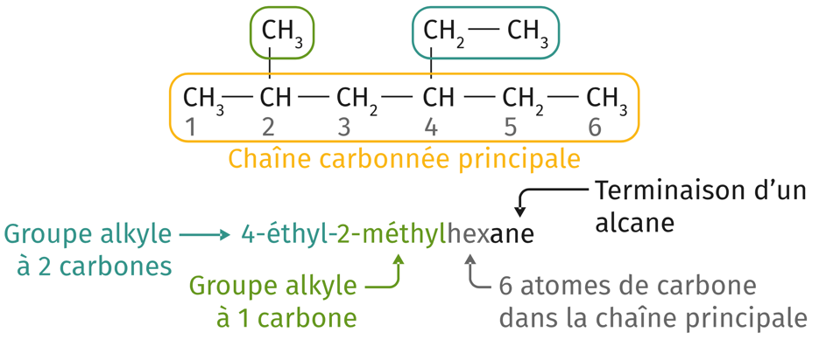
Pour nommer une molécule, on procède en 3 étapes :
    - Recherche de la chaîne carbonée la plus longue
    - Recherche du groupe fonctionnel
    - Recherche de possibles ramifications
Tableau récapitulatif des familles à connaître
Famille | Groupe caractéristique | Exemple | Nom IUPAC
Alcane | aucun | 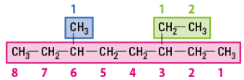 | 3-éthyl-6-méthyloctane
Cétone | 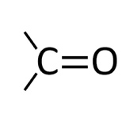 | 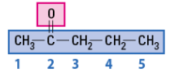 | Pentan-2-one
Aldéhyde | 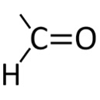 | 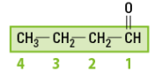 | Butanal
Acide carboxylique | 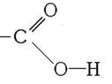 | 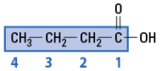 | Acide butanoïque
Alcool | 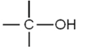 | 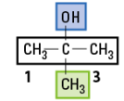 | 2-méthylpropan-2-ol

- La spectroscopie infrarouge
- Principe
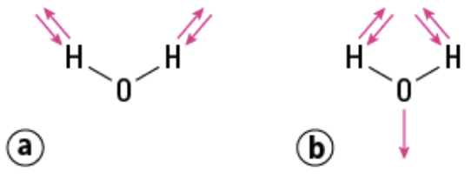
Les molécules subissent des mouvements de vibration internes. Il existe des vibrations d’élongation (a) et des vibrations de déformation (b). Quand une lumière IR traverse un échantillon (solide, liquide ou gazeux), certaines liaisons absorbent de l’énergie pour changer de fréquence de vibration, faisant apparaître des bandes caractéristiques dans le spectre.

- Le spectre infrarouge d’une molécule
En spectroscopie IR, on utilise par convention l’inverse de la longueur d’onde, appelé nombre d’onde :
$$σ=\frac{1}{λ}$$
La transmittance T (exprimée en %) d’une solution est le rapport de l’intensité de la radiation transmise et de l’intensité incidente. Un spectre IR représente la transmittance T (en %) en fonction du nombre d’onde σ (en cm⁻¹). Un « creux » de transmittance est ainsi équivalent à un « pic » d’absorbance.

Un spectre IR est constitué de 2 parties :
- 4000 > σ > 1400 cm⁻¹ : bandes caractéristiques des liaisons O–H ; N–H ; C–H ; C=O et C=N :
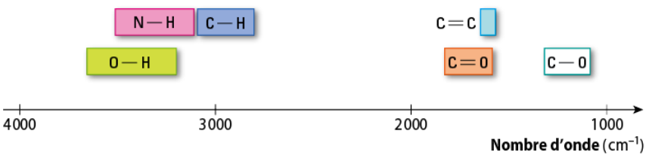
- 1400 > σ > 500 cm⁻¹ : partie plus complexe, propre au composé donné, on l’appelle « empreinte digitale »

Exemple : Spectre infrarouge du pentan-2-ol
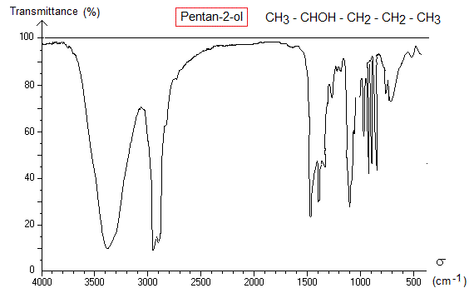

3400 cm⁻¹ large : O–H lié

2900 cm⁻¹ fin : C–H d’un alcane

On retrouve bien les deux types de liaisons présentes dans un alcool.

- Déterminer des groupes caractéristiques
Pour analyser un spectre IR, il faut dans l’ordre :
- repérer les liaisons chimiques grâce à leurs nombres d’onde ;
- rechercher les groupes caractéristiques possédant ces liaisons ; en effet certaines liaisons appartiennent à plusieurs groupes ;
- vérifier que toutes les bandes caractéristiques des groupes retenus sont présentes dans le spectre ;
- utiliser éventuellement les valeurs précises des nombres d’onde pour départager 2 groupes.
- Si plusieurs conclusions sont possibles, il faut croiser les informations issues d’autres spectroscopie

- Cas de la liaison O–H (liaisons hydrogènes)
Un spectre IR permet de détecter des liaisons hydrogène impliquant des alcools. En leur présence, l’absorption des liaisons O–H donne une bande large entre 3 200 et 3 400 cm⁻¹ au lieu d’une bande étroite entre 3 580 et 3 670 cm⁻¹. La bande large correspond à la liaison O–H (appelée OH lié ou associé) alors que la bande étroite correspond à la liaison notée OH libre. La bande large est d’autant plus intense que le nombre de liaisons hydrogène est important.

Tables de spectroscopie IR
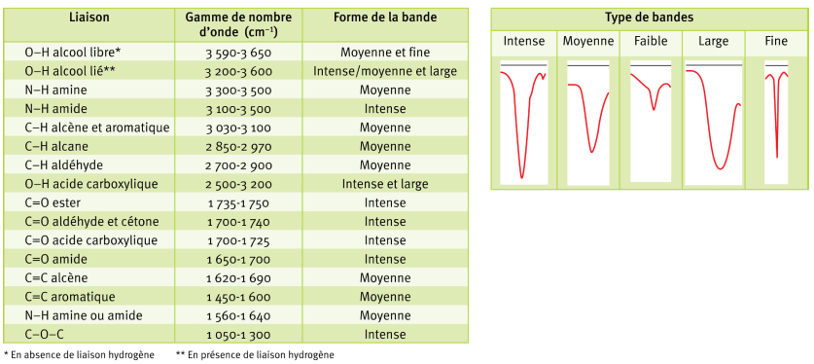

Ex : 7, 10, 12, 21, 24, 27 p 161 → 168
Ex supplémentaires : 11, (13, 14 ou 15), 18, 23, 25, 28 p 162 → 168

Tu veux réviser la nomenclature IUPAC en musique ?

C’est par là !

